**МУНИЦИПАЛЬНОЕ БЮДЖЕТНОЕ ОБЩЕОБРАЗОВАТЕЛЬНОЕ УЧРЕЖДЕНИЕ**

**«CРЕДНЯЯ ОБЩЕОБРАЗОВАТЕЛЬНАЯ ШКОЛА**  **с. НАГОРНОЕ**

**ГРОЗНЕНСКОГО МУНИЦИПАЛЬНОГО РАЙОНА»**

ЧР, с. Нагорное, ул. Тракторная, 1 Тел. 8(965) 585-06-58

sosh-nagornoe@mail.ru htt://sosh-nagornoe.edu95.ru

Отчет

о проведении мероприятий по профилактике детского дорожно-транспортного травматизма за 3 квартал 2016года.

МБОУ «СОШ с.Нагорное Грозненского муниципального района»

В целях повышения эффективности работы по профилактике ДДТТ и изучения ПДД в нашей школе систематически проводятся практические мероприятия.

Классными руководителями 1-4 классов организовано проведение занятий по изучению ПДД в объеме 1 часа за счет внеурочной деятельности. Классными руководителями систематически проводятся инструктажи по технике безопасности с обучающимися, одной из главных тем, которых является инструктаж по правилам поведения на дорогах.

В здании школы, размещен стенд по безопасности дорожного движения, имеется площадка с пешеходными переходами на территории школы. В классных кабинетах имеются плакаты и памятки, содержащие информацию по безопасности дорожного движения. В школе создан и функционирует отряд ЮИД. На начало учебного года утвержден новый состав отряда (10 человек).

Разработано положение об отряде, утвержден план работы на учебный год. Вопросы изучения ПДД и профилактики ДДТТ находят отражение в плане воспитательной работы школы и планах классных руководителей.

В целях повышения эффективности формирования у детей навыков безопасного участия в дорожном движении проводится декада дорожной безопасности детей.

В рамках декады запланированы социально-значимые акции, пропагандирующие законопослушное поведение на дорогах детей и взрослых:

- «Пристегнись»;

- «Притормози»;

-классные часы : «Правила дорожного движения»,

«Знакомство со светофором»,

«Маленькие ножки бегут по дорожке»;

-презентации « Добрая дорога детства», « Жизнь прекрасна»

-интерактивные практичесие занятия по соблюдению правил дорожного движения;

-общешкольное родительское собрание на тему:

«Дорожная безопасность детей и правила уличного движения пешеходов»;

-тестирование на знание правил дорожного движения пешехода.

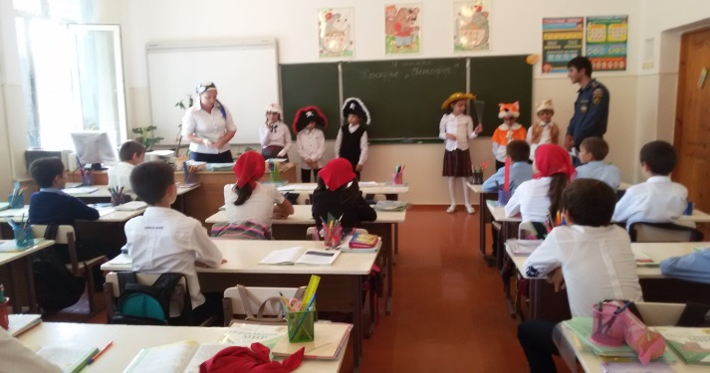 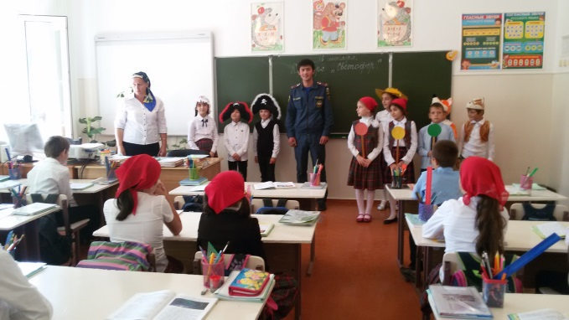

Открытый классный час « Знакомство со светофором» с участием инспектора СадулаеваАбдуллы Супьяновича

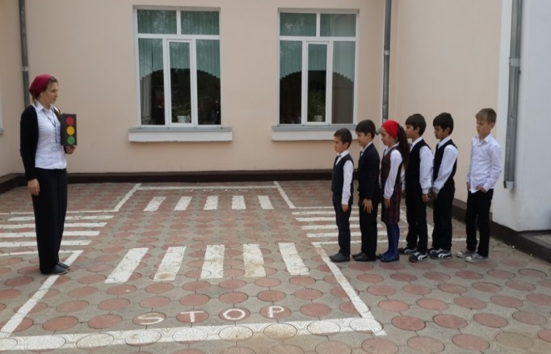 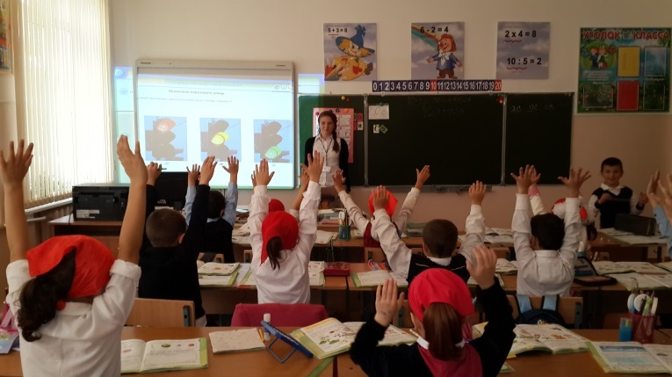

Отряд ЮИД проводит практическое занятие безопасного перехода улицы с учащимися начальных классов

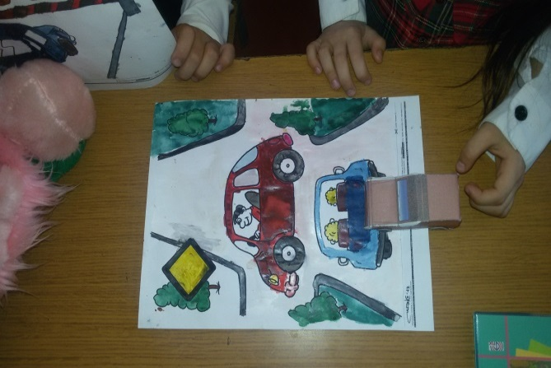 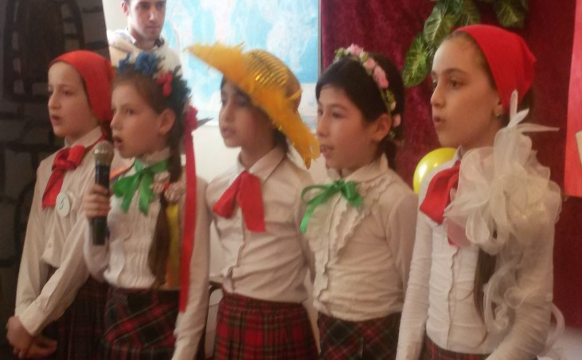

Знакомство со светофором в 1 классе

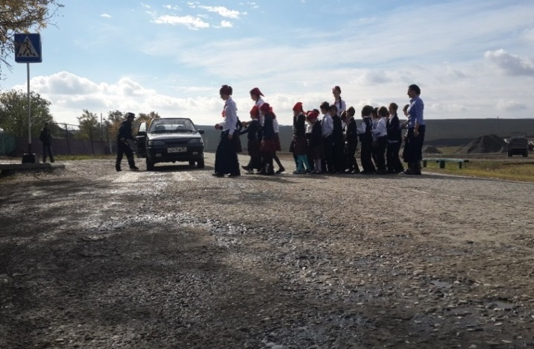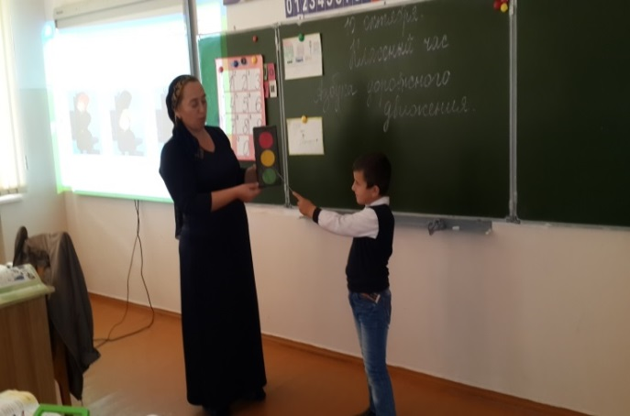

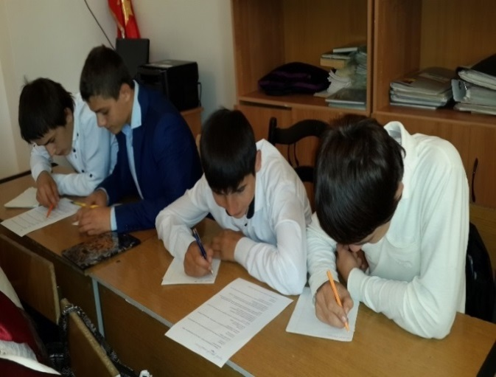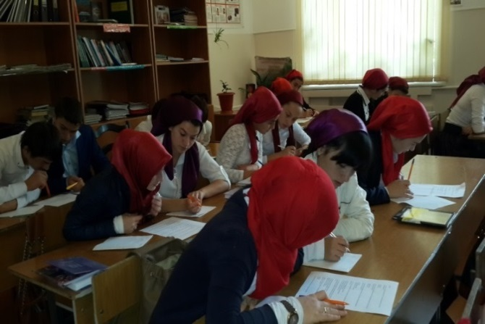

Тестирование учащихся на знание правил дорожного движения на уроках ОБЖ.

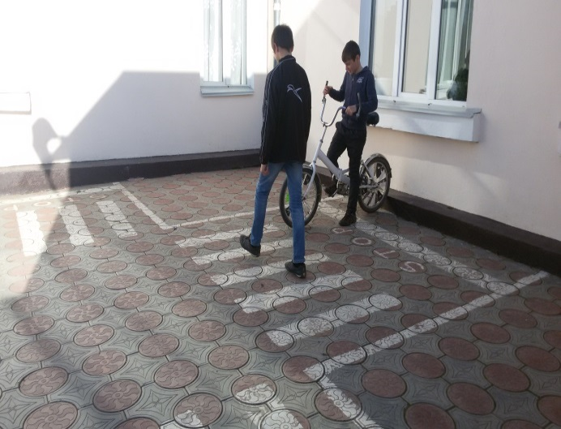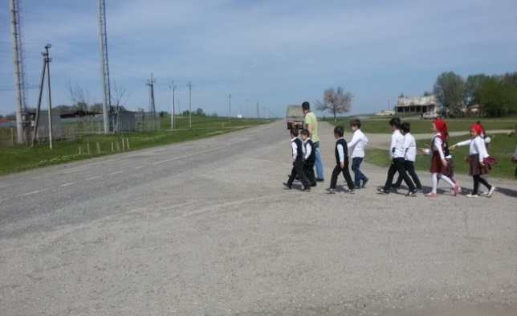

Практические занятия «Учим ПДД»

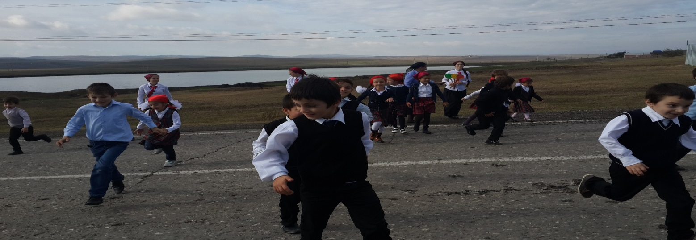

Практическое занятие: «Нарушение правил дорожного движения с переходом дороги со сплошной разделительной полосой вне пешеходного перехода».

Заместитель директора по ОБЖ: Хамизаева Р.М.